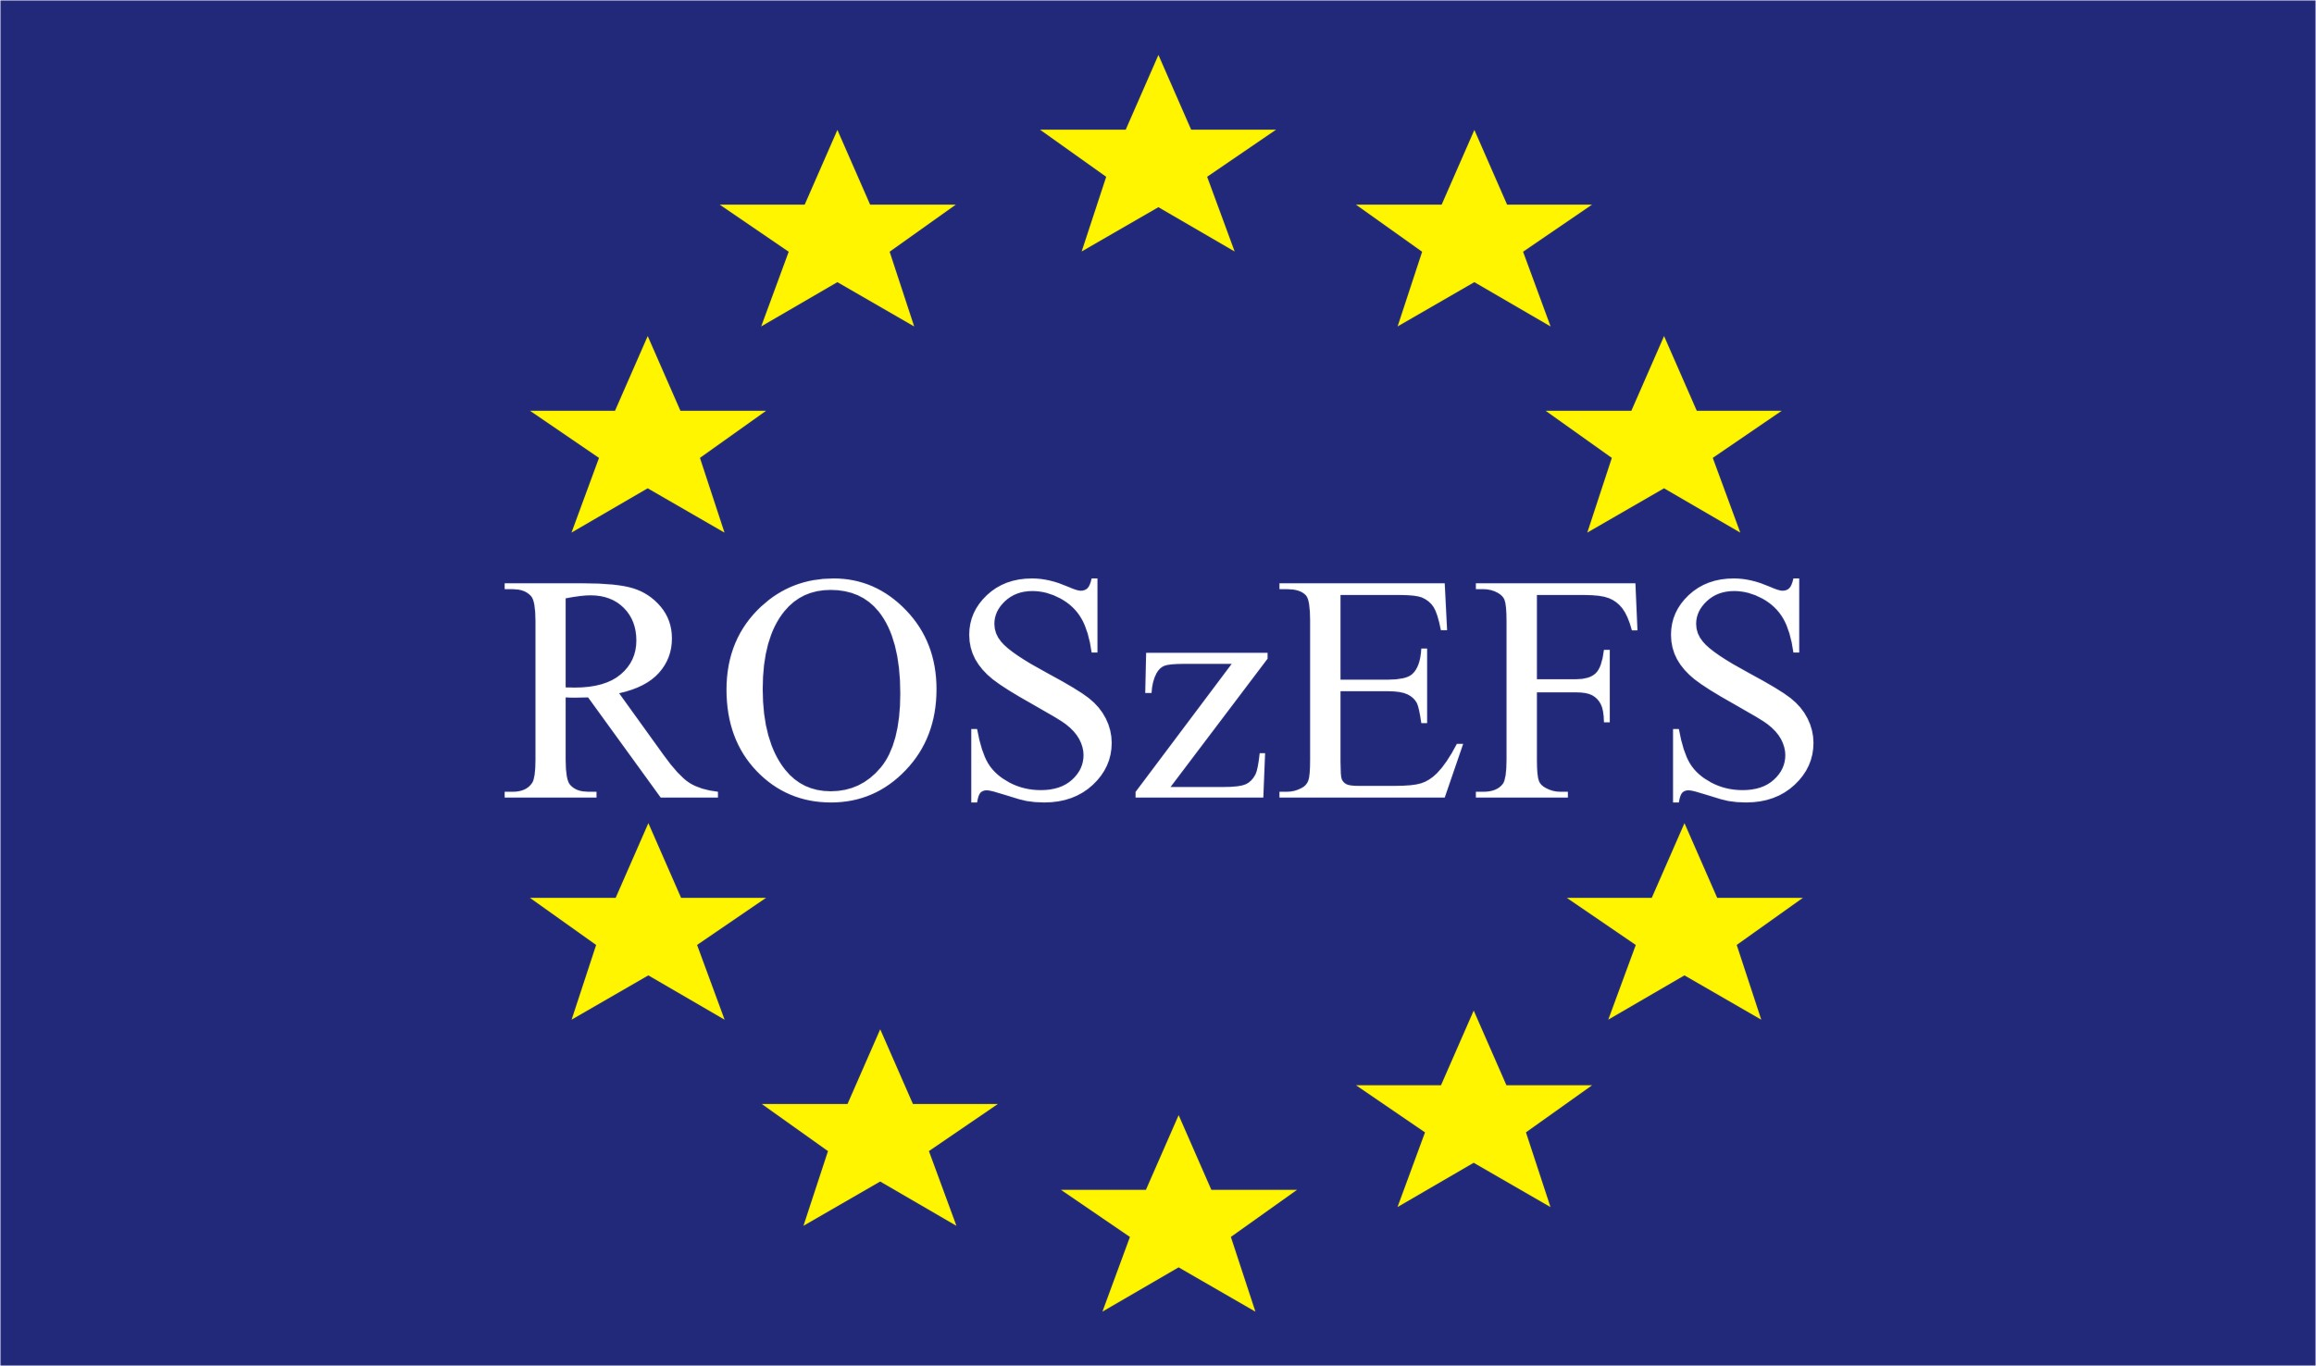

ZGŁOSZENIE UCZESTNICTWA
Szkolenie w ramach
Regionalnego Ośrodka Szkoleniowego Europejskiego Funduszu Społecznego (ROSzEFS)
w woj. zachodniopomorskim

Niniejszym zgłaszam udział w szkoleniu
w (miejscowość)………………………………., w dniach: (dd/mm/rrrr)…………………………
pt. ..............................................

Potwierdzam swoje uczestnictwo
Imię i nazwisko
Instytucja |  | Telefon
Adres do korespondencji |  | Faks
 |  | E-mail

Jak ocenia Pan(i) swoją wiedzę z proponowanego zakresu szkolenia:
Podstawowy
Średni (krótki opis) ……………………………………………………………………………
Zaawansowany (krótki opis)…………………………………………………………………..

Niniejszym oświadczam, że nie reprezentuję przedsiębiorcy w rozumieniu art. 4 Ustawy o Swobodzie Działalności Gospodarczej z 2 lipca 2004 r. ani nie jestem pracownikiem przedsiębiorcy
„Art. 4. 1. Przedsiębiorcą w rozumieniu ustawy jest osoba fizyczna, osoba prawna i jednostka organizacyjna niebędąca osobą prawną, której odrębna ustawa przyznaje zdolność prawną - wykonująca we własnym imieniu działalność gospodarczą. 2. Za przedsiębiorców uznaje się także wspólników spółki cywilnej w zakresie wykonywanej przez nich działalności gospodarczej.”
Zgodnie z Art. 23, ust. 1, pkt 1 Ustawy z dnia 29 sierpnia 1997 r. o ochronie danych osobowych, wyrażam zgodę na przetwarzanie moich danych osobowych zawartych w tym formularzu dla potrzeb sprawozdawczych z realizacji Regionalnego Ośrodka Szkoleniowego Europejskiego Funduszu Społecznego Polskiej Agencji Rozwoju Przedsiębiorczości oraz wyrażam zgodę aby Polska Agencja Rozwoju Przedsiębiorczości wprowadziła dane na temat mojej instytucji do swojej bazy danych celem poszukiwania partnerów oraz informowania mnie o realizowanych działaniach.
Podpis

Prosimy o wypełnienie zgłoszenia DRUKOWANYMI LITERAMI i przesłanie w terminie nie krótszym niż 3 dni od daty planowanego szkolenia pod numer faksu (091) 422-54-73
lub e-mail: roszefs@irr.szczecin.pl
formularz zgłoszenia jest do pobrania na stronie internetowej www.roszefs.irr.szczecin.pl
Potwierdzenie udziału w szkoleniu zostanie przesłane faksem lub drogą elektroniczną
o uczestnictwie w szkoleniu decyduje kolejność zgłoszeń.
W przypadku pytań prosimy kontaktować się z p. Ewą Szot - ROSzEFS w Szczecinie
Stowarzyszenie Rozwoju Regionalnego Pomerania, ul. Czesława 9
tel./fax (091) 422-54-73

